DIVISIÓN CARBÓN — CONTROL DE CALIDAD (COAs)
OVC PLUS C
INFORME HISTÓRICO DE TENDENCIAS DE CALIDAD (2020 – 2024)
Lotes únicos auditados: 49 certificados validados (sin duplicados) | Período cubierto: 2020 – 2024 | Fecha de emisión: 17/10/2026
1. Resumen Estadístico de Parámetros de Calidad
La siguiente tabla consolida los indicadores estadísticos obligatorios (cantidad de lotes, promedio, desviación estándar, valor mínimo y valor máximo registrado) para cada parámetro analizado en los certificados de calidad de OVC PLUS C.
Parámetro Analizado | Unidad | Lotes (n) | Promedio | Desv. Est. (σ) | CV (%) | Mínimo (Lote) | Máximo (Lote)
Adsorción Azul de Metileno | mg/g | 49 | 256,122 | 3,31 | 1,3% | 250 (L.20051420) | 270 (L.20052020)
Adsorción de Caramelo | - | 49 | 117,143 | 10,052 | 8,6% | 110 (L.21082320) | 140 (L.20051420)
Índice de Yodo | mg/g | 49 | 1179,245 | 75,768 | 6,4% | 1097 (L.21062020) | 1601 (L.21011020)
pH | u. pH | 49 | 3,949 | 0,354 | 9% | 3,1 (L.23022520) | 4,8 (L.21011020)
Contenido de Cenizas | % | 49 | 4,535 | 0,329 | 7,3% | 3,6 (L.20102320) | 4,9 (L.21011020)
Humedad | % | 2 | 7,55 | 0,636 | 8,4% | 7,1 (L.23030720) | 8 (L.23022520)
Granulometría Malla 200 | % | 49 | 96,137 | 1,313 | 1,4% | 92,6 (L.21031720) | 98,8 (L.23091320)
Hierro (Fe) | % | 49 | 0,027 | 0,008 | 29,1% | 0,01 (L.24031120) | 0,04 (L.20071820)
Cloruros (Cl) | % | 49 | 0,03 | 0,011 | 38,4% | 0,01 (L.21031620) | 0,05 (L.20072320)
Metales Pesados (Pb) | ppm | 49 | 1,063 | 0,709 | 66,7% | 0,2 (L.21040720) | 4,4 (L.23030720)
2. Evolución de Promedios y Desvíos por Año
Año | Lotes (n) | Adsorción Azul de Metileno (mg/g)  Media ± σ [Mín–Máx] | Adsorción de Caramelo (-)  Media ± σ [Mín–Máx] | Índice de Yodo (mg/g)  Media ± σ [Mín–Máx] | pH (u. pH)  Media ± σ [Mín–Máx] | Contenido de Cenizas (%)  Media ± σ [Mín–Máx] | Humedad (%)  Media ± σ [Mín–Máx] | Granulometría Malla 200 (%)  Media ± σ [Mín–Máx] | Hierro (Fe) (%)  Media ± σ [Mín–Máx] | Cloruros (Cl) (%)  Media ± σ [Mín–Máx] | Metales Pesados (Pb) (ppm)  Media ± σ [Mín–Máx]
2020 | 6 | 260,417 ± 6,967 [250–270] | 135 ± 4,472 [130–140] | 1163,667 ± 46,487 [1111–1220] | 3,833 ± 0,151 [3,7–4,1] | 4,267 ± 0,378 [3,6–4,7] | - | 95,6 ± 1,115 [94,4–97,4] | 0,028 ± 0,008 [0,02–0,04] | 0,033 ± 0,01 [0,02–0,05] | 0,967 ± 0,446 [0,4–1,6]
2021 | 14 | 255 ± 0 [255–255] | 123,571 ± 7,949 [110–130] | 1181,429 ± 122,566 [1097–1601] | 4,007 ± 0,27 [3,7–4,8] | 4,429 ± 0,387 [3,8–4,9] | - | 95 ± 1,33 [92,6–97] | 0,031 ± 0,008 [0,02–0,04] | 0,024 ± 0,008 [0,01–0,04] | 0,664 ± 0,25 [0,2–1,1]
2022 | 4 | 258,75 ± 4,33 [255–262,5] | 110 ± 0 [110–110] | 1166,25 ± 46,636 [1125–1232] | 4,075 ± 0,35 [3,7–4,5] | 4,725 ± 0,171 [4,5–4,9] | - | 96,35 ± 1,42 [94,5–97,9] | 0,03 ± 0,008 [0,02–0,04] | 0,022 ± 0,005 [0,02–0,03] | 1,225 ± 0,395 [0,9–1,7]
2023 | 15 | 255 ± 0 [255–255] | 110 ± 0 [110–110] | 1156,6 ± 38,853 [1121–1232] | 3,7 ± 0,376 [3,1–4,4] | 4,613 ± 0,27 [4–4,9] | 7,55 ± 0,636 [7,1–8] | 96,793 ± 0,932 [95,7–98,8] | 0,028 ± 0,006 [0,02–0,04] | 0,036 ± 0,011 [0,02–0,05] | 1,28 ± 0,937 [0,5–4,4]
2024 | 10 | 255,75 ± 2,372 [255–262,5] | 111 ± 3,162 [110–120] | 1224,7 ± 35,352 [1181–1304] | 4,26 ± 0,237 [3,9–4,7] | 4,65 ± 0,232 [4,4–4,9] | - | 96,98 ± 0,439 [96,1–97,4] | 0,018 ± 0,004 [0,01–0,02] | 0,03 ± 0,013 [0,01–0,05] | 1,29 ± 0,816 [0,5–2,9]
3. Gráficos de Tendencia y Conclusiones Analíticas por Parámetro
▪ Adsorción Azul de Metileno (mg/g)
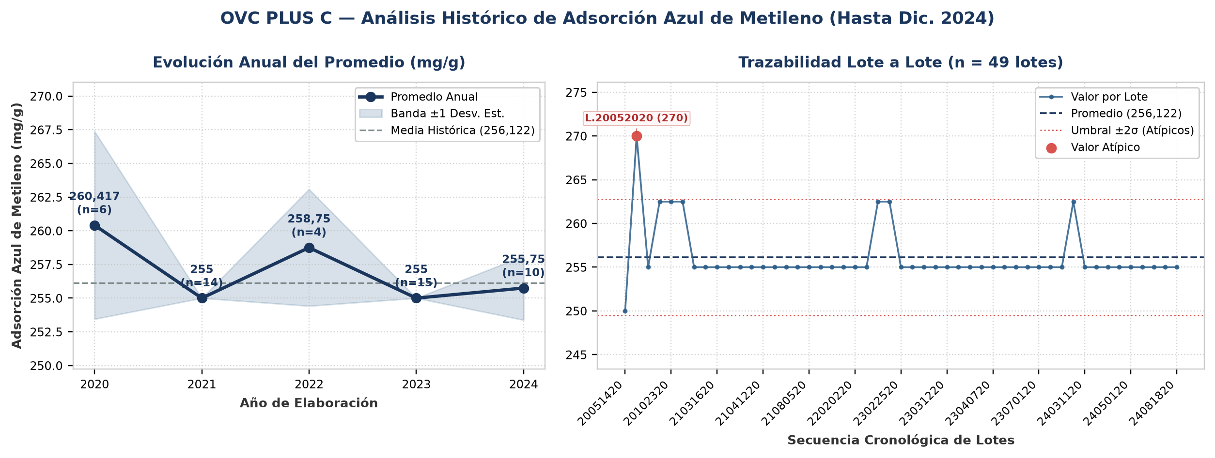
Evolución y tendencia: Sobre un total de 49 lotes únicos evaluados (2020–2024), el parámetro Adsorción Azul de Metileno registró una media histórica de 256,122 mg/g (±3,31 mg/g; CV = 1,3%), con mínimo de 250 mg/g (Lote 20051420) y máximo de 270 mg/g (Lote 20052020). La trayectoria interanual muestra un comportamiento general estable entre puntas (2020: 260,417 mg/g vs. 2024: 255,75 mg/g; variación neta de -1,8%). Comparando la etapa inicial (2020–2021: media 257,708 mg/g) frente a la etapa reciente (2022–2024: media 256,5 mg/g), el promedio se mantiene consistente sin saltos abruptos de nivel. Promedios anuales: 2020: 260,417 mg/g (n=6), 2021: 255 mg/g (n=14), 2022: 258,75 mg/g (n=4), 2023: 255 mg/g (n=15), 2024: 255,75 mg/g (n=10).
Detección de anomalías: Se identificaron 1 lotes con valores estadísticamente atípicos (fuera de la banda de normalidad μ ± 2σ = [249,503 ; 262,742] mg/g): Lote 20052020 (Año 2020): 270 mg/g (4,2σ por encima de la media de 256,122 mg/g).
▪ Adsorción de Caramelo (-)
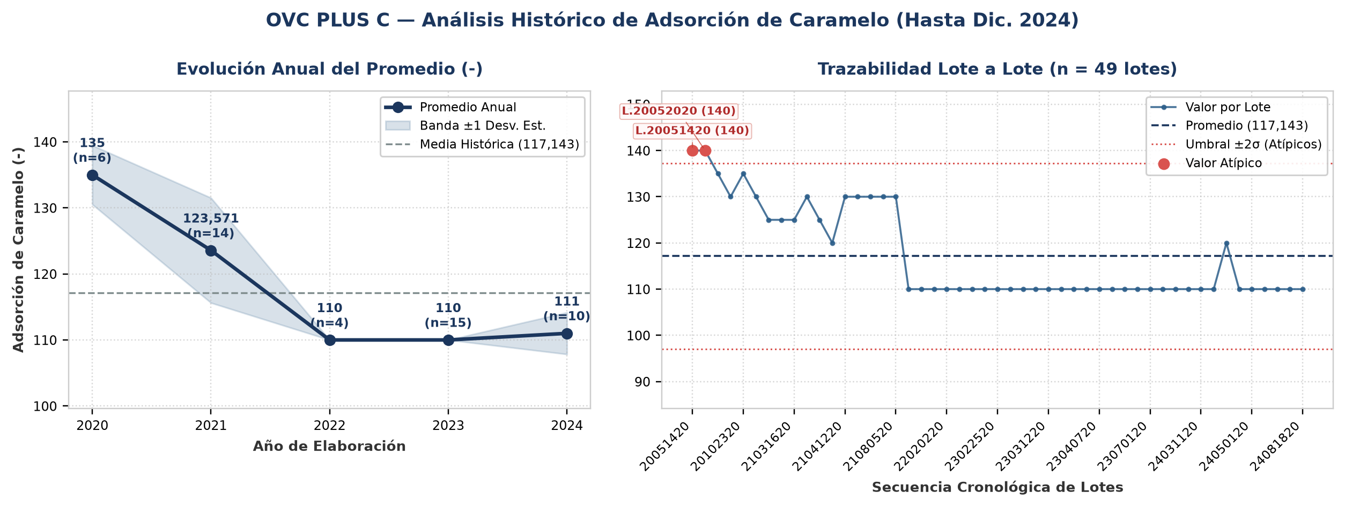
Evolución y tendencia: Sobre un total de 49 lotes únicos evaluados (2020–2024), el parámetro Adsorción de Caramelo registró una media histórica de 117,143 - (±10,052 -; CV = 8,6%), con mínimo de 110 - (Lote 21082320) y máximo de 140 - (Lote 20051420). La trayectoria interanual muestra una reducción progresiva de nivel del 17,8% desde 2020 (135 -) hacia 2024 (111 -). Al comparar por etapas operativas, se distingue un cambio de régimen entre el período 2020–2021 (media de etapa: 129,286 -) y el período 2022–2024 (media de etapa: 110,333 -, un 14,7% inferior). Promedios anuales: 2020: 135 - (n=6), 2021: 123,571 - (n=14), 2022: 110 - (n=4), 2023: 110 - (n=15), 2024: 111 - (n=10).
Detección de anomalías: Se identificaron 2 lotes con valores estadísticamente atípicos (fuera de la banda de normalidad μ ± 2σ = [97,039 ; 137,247] -): Lote 20051420 (Año 2020): 140 - (2,3σ por encima de la media de 117,143 -); Lote 20052020 (Año 2020): 140 - (2,3σ por encima de la media de 117,143 -).
▪ Índice de Yodo (mg/g)
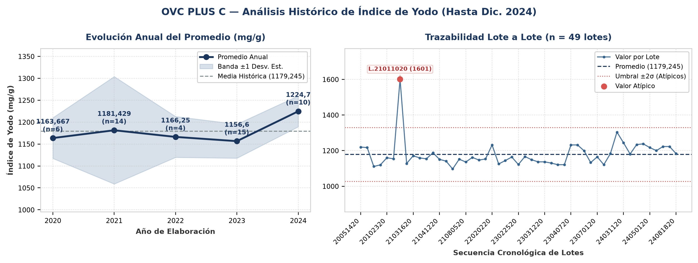
Evolución y tendencia: Sobre un total de 49 lotes únicos evaluados (2020–2024), el parámetro Índice de Yodo registró una media histórica de 1179,245 mg/g (±75,768 mg/g; CV = 6,4%), con mínimo de 1097 mg/g (Lote 21062020) y máximo de 1601 mg/g (Lote 21011020). La trayectoria interanual muestra una tendencia creciente del 5,2% entre el inicio de la serie en 2020 (1163,667 mg/g) y el cierre en 2024 (1224,7 mg/g). Comparando la etapa inicial (2020–2021: media 1172,548 mg/g) frente a la etapa reciente (2022–2024: media 1182,517 mg/g), el promedio se mantiene consistente sin saltos abruptos de nivel. Promedios anuales: 2020: 1163,667 mg/g (n=6), 2021: 1181,429 mg/g (n=14), 2022: 1166,25 mg/g (n=4), 2023: 1156,6 mg/g (n=15), 2024: 1224,7 mg/g (n=10).
Detección de anomalías: Se identificaron 1 lotes con valores estadísticamente atípicos (fuera de la banda de normalidad μ ± 2σ = [1027,71 ; 1330,78] mg/g): Lote 21011020 (Año 2021): 1601 mg/g (5,6σ por encima de la media de 1179,245 mg/g).
▪ pH (u. pH)
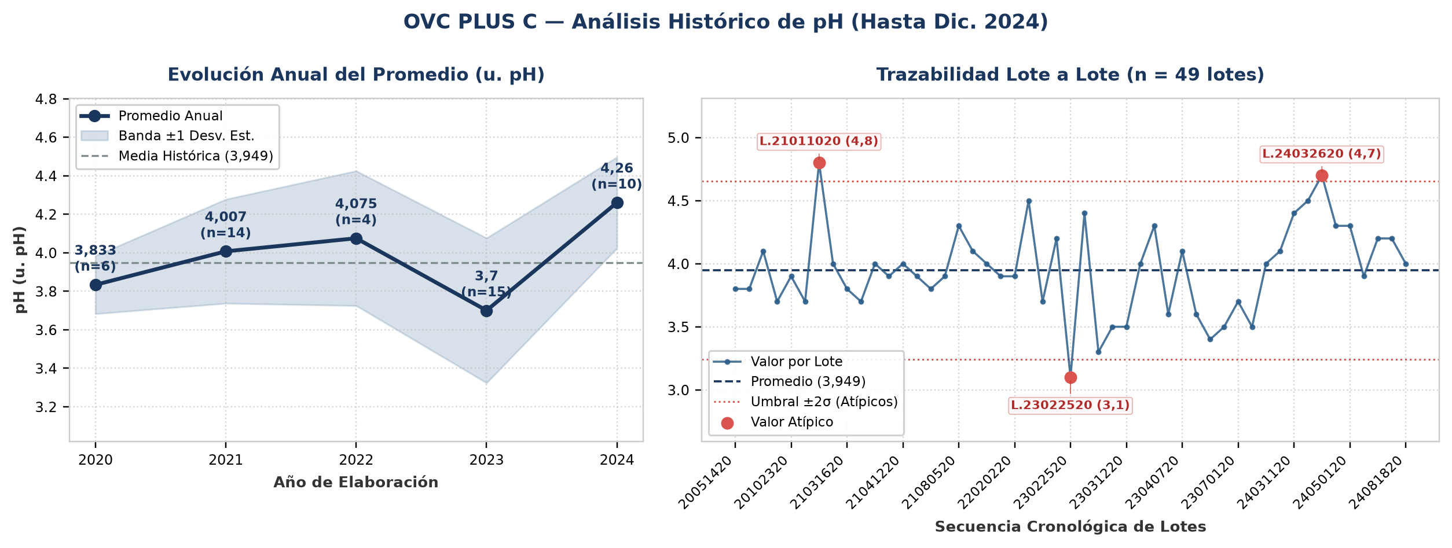
Evolución y tendencia: Sobre un total de 49 lotes únicos evaluados (2020–2024), el parámetro pH registró una media histórica de 3,949 u. pH (±0,354 u. pH; CV = 9%), con mínimo de 3,1 u. pH (Lote 23022520) y máximo de 4,8 u. pH (Lote 21011020). La trayectoria interanual muestra una tendencia creciente del 11,1% entre el inicio de la serie en 2020 (3,833 u. pH) y el cierre en 2024 (4,26 u. pH). Comparando la etapa inicial (2020–2021: media 3,92 u. pH) frente a la etapa reciente (2022–2024: media 4,012 u. pH), el promedio se mantiene consistente sin saltos abruptos de nivel. Promedios anuales: 2020: 3,833 u. pH (n=6), 2021: 4,007 u. pH (n=14), 2022: 4,075 u. pH (n=4), 2023: 3,7 u. pH (n=15), 2024: 4,26 u. pH (n=10).
Detección de anomalías: Se identificaron 3 lotes con valores estadísticamente atípicos (fuera de la banda de normalidad μ ± 2σ = [3,242 ; 4,656] u. pH): Lote 21011020 (Año 2021): 4,8 u. pH (2,4σ por encima de la media de 3,949 u. pH); Lote 23022520 (Año 2023): 3,1 u. pH (2,4σ por debajo de la media de 3,949 u. pH); Lote 24032620 (Año 2024): 4,7 u. pH (2,1σ por encima de la media de 3,949 u. pH).
▪ Contenido de Cenizas (%)
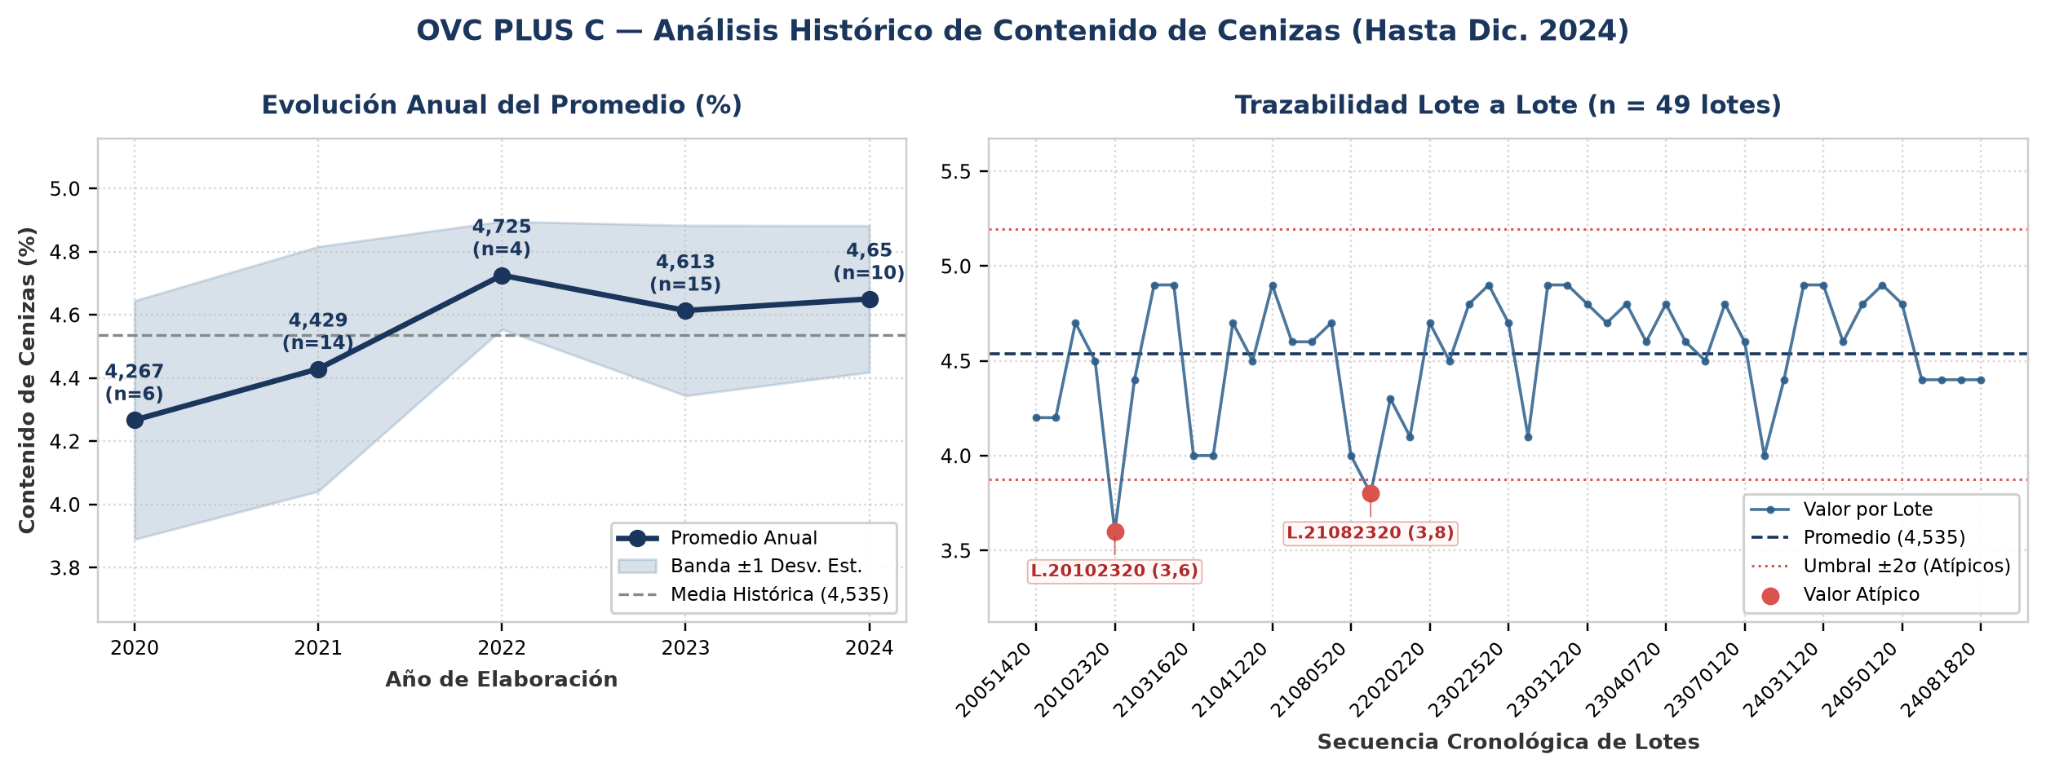
Evolución y tendencia: Sobre un total de 49 lotes únicos evaluados (2020–2024), el parámetro Contenido de Cenizas registró una media histórica de 4,535 % (±0,329 %; CV = 7,3%), con mínimo de 3,6 % (Lote 20102320) y máximo de 4,9 % (Lote 21011020). La trayectoria interanual muestra una tendencia creciente del 9% entre el inicio de la serie en 2020 (4,267 %) y el cierre en 2024 (4,65 %). Comparando la etapa inicial (2020–2021: media 4,348 %) frente a la etapa reciente (2022–2024: media 4,663 %), el promedio se mantiene consistente sin saltos abruptos de nivel. Promedios anuales: 2020: 4,267 % (n=6), 2021: 4,429 % (n=14), 2022: 4,725 % (n=4), 2023: 4,613 % (n=15), 2024: 4,65 % (n=10).
Detección de anomalías: Se identificaron 2 lotes con valores estadísticamente atípicos (fuera de la banda de normalidad μ ± 2σ = [3,876 ; 5,194] %): Lote 20102320 (Año 2020): 3,6 % (2,8σ por debajo de la media de 4,535 %); Lote 21082320 (Año 2021): 3,8 % (2,2σ por debajo de la media de 4,535 %).
▪ Humedad (%)
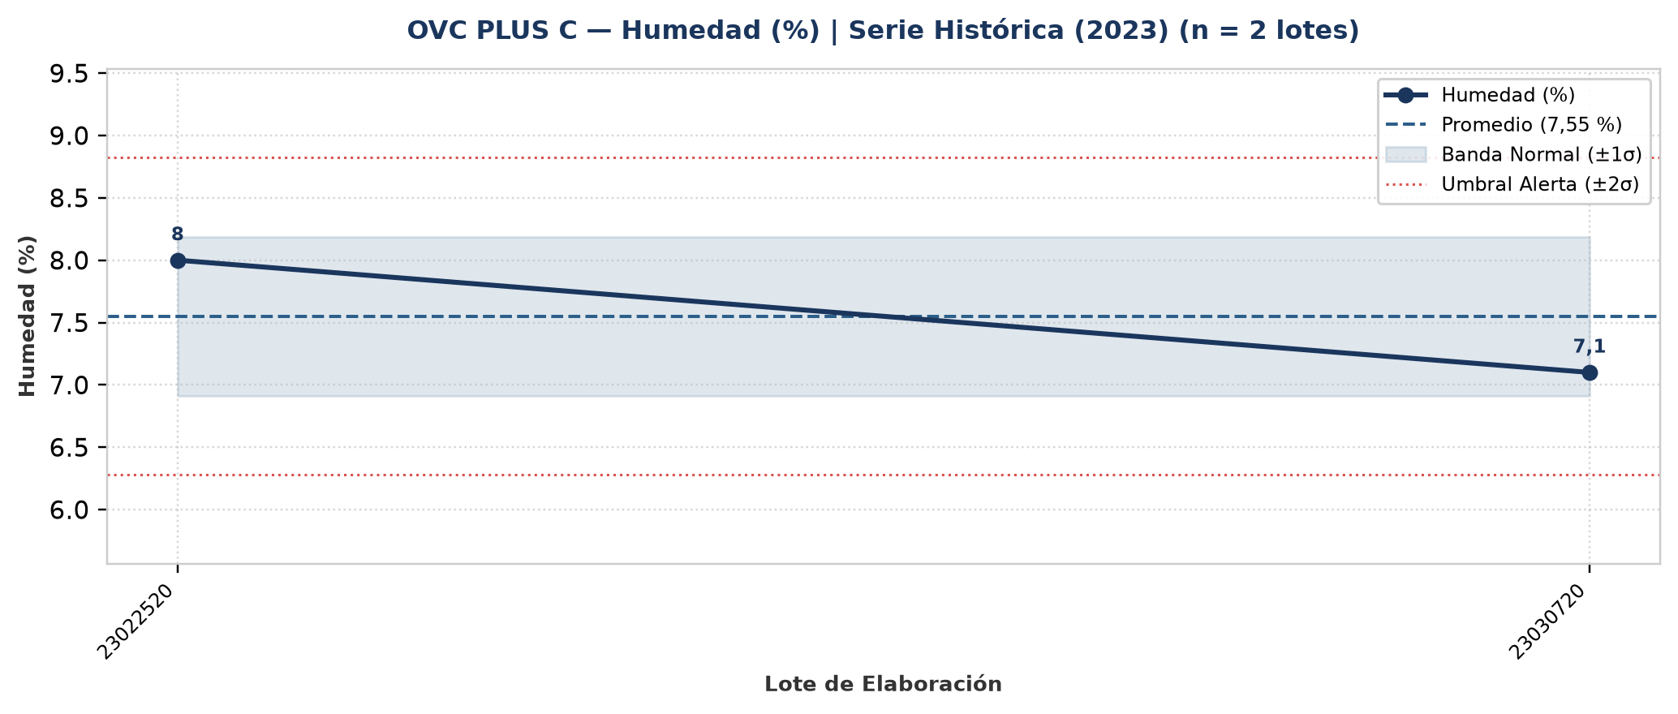
Evolución y tendencia: En el período evaluado (2 lotes únicos), Humedad presentó un valor promedio de 7,55 % con una desviación estándar de 0,636 % (CV = 8,4%, indicando dispersión moderada dentro de parámetros normales). El mínimo fue de 7,1 % (Lote 23030720) y el máximo alcanzó 8 % (Lote 23022520).
Detección de anomalías: No se registraron anomalías ni valores atípicos fuera del umbral estadístico (±2σ); el 100% de los lotes se mantuvo dentro de la banda normal de proceso.
▪ Granulometría Malla 200 (%)
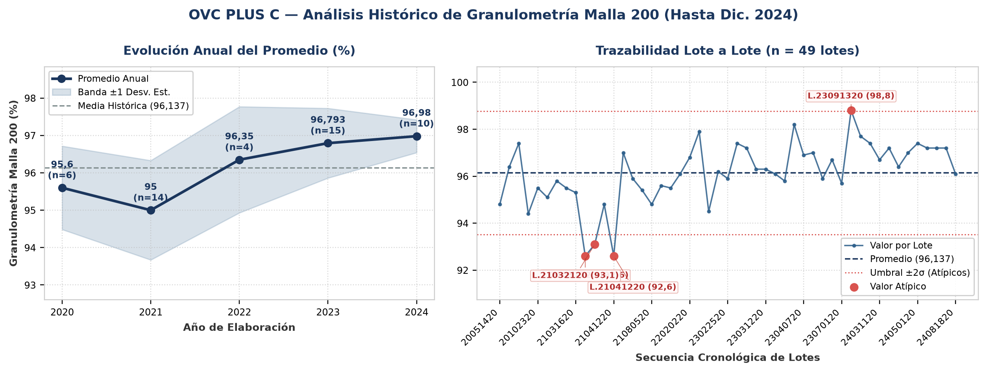
Evolución y tendencia: Sobre un total de 49 lotes únicos evaluados (2020–2024), el parámetro Granulometría Malla 200 registró una media histórica de 96,137 % (±1,313 %; CV = 1,4%), con mínimo de 92,6 % (Lote 21031720) y máximo de 98,8 % (Lote 23091320). La trayectoria interanual muestra un comportamiento general estable entre puntas (2020: 95,6 % vs. 2024: 96,98 %; variación neta de 1,4%). Comparando la etapa inicial (2020–2021: media 95,3 %) frente a la etapa reciente (2022–2024: media 96,708 %), el promedio se mantiene consistente sin saltos abruptos de nivel. Promedios anuales: 2020: 95,6 % (n=6), 2021: 95 % (n=14), 2022: 96,35 % (n=4), 2023: 96,793 % (n=15), 2024: 96,98 % (n=10).
Detección de anomalías: Se identificaron 4 lotes con valores estadísticamente atípicos (fuera de la banda de normalidad μ ± 2σ = [93,511 ; 98,762] %): Lote 21031720 (Año 2021): 92,6 % (2,7σ por debajo de la media de 96,137 %); Lote 21032120 (Año 2021): 93,1 % (2,3σ por debajo de la media de 96,137 %); Lote 21041220 (Año 2021): 92,6 % (2,7σ por debajo de la media de 96,137 %); Lote 23091320 (Año 2023): 98,8 % (2σ por encima de la media de 96,137 %).
▪ Hierro (Fe) (%)
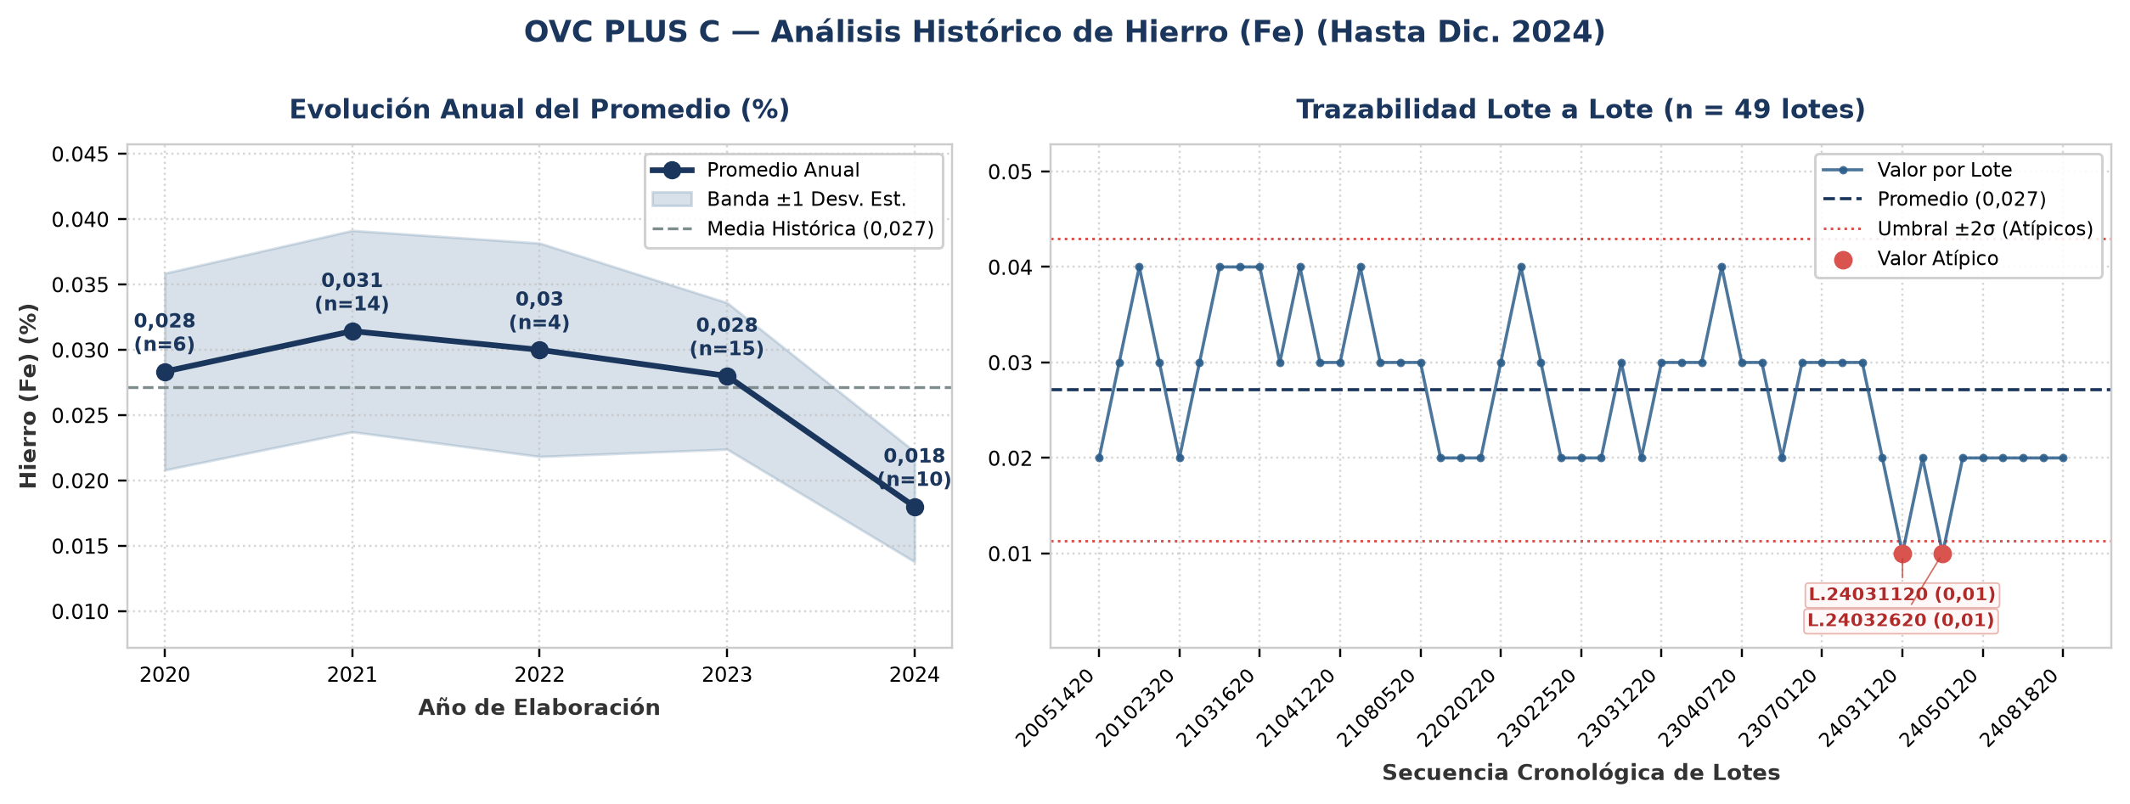
Evolución y tendencia: Sobre un total de 49 lotes únicos evaluados (2020–2024), el parámetro Hierro (Fe) registró una media histórica de 0,027 % (±0,008 %; CV = 29,1%), con mínimo de 0,01 % (Lote 24031120) y máximo de 0,04 % (Lote 20071820). La trayectoria interanual muestra una reducción progresiva de nivel del 36,5% desde 2020 (0,028 %) hacia 2024 (0,018 %). Al comparar por etapas operativas, se distingue un cambio de régimen entre el período 2020–2021 (media de etapa: 0,03 %) y el período 2022–2024 (media de etapa: 0,025 %, un 15,2% inferior). Promedios anuales: 2020: 0,028 % (n=6), 2021: 0,031 % (n=14), 2022: 0,03 % (n=4), 2023: 0,028 % (n=15), 2024: 0,018 % (n=10).
Detección de anomalías: Se identificaron 2 lotes con valores estadísticamente atípicos (fuera de la banda de normalidad μ ± 2σ = [0,011 ; 0,043] %): Lote 24031120 (Año 2024): 0,01 % (2,2σ por debajo de la media de 0,027 %); Lote 24032620 (Año 2024): 0,01 % (2,2σ por debajo de la media de 0,027 %).
▪ Cloruros (Cl) (%)
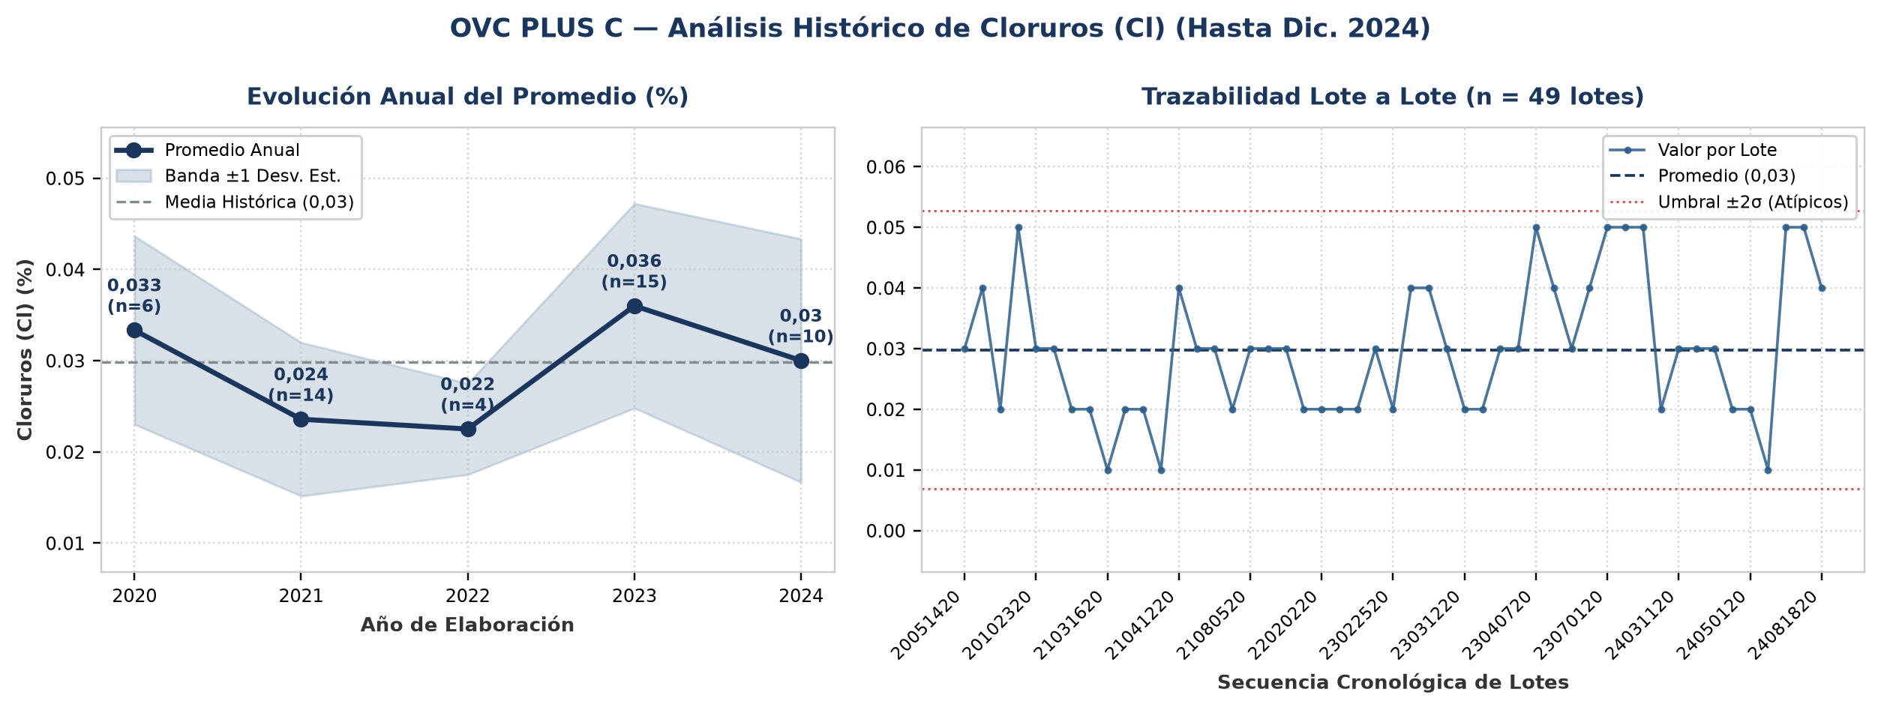
Evolución y tendencia: Sobre un total de 49 lotes únicos evaluados (2020–2024), el parámetro Cloruros (Cl) registró una media histórica de 0,03 % (±0,011 %; CV = 38,4%), con mínimo de 0,01 % (Lote 21031620) y máximo de 0,05 % (Lote 20072320). La trayectoria interanual muestra una reducción progresiva de nivel del 10% desde 2020 (0,033 %) hacia 2024 (0,03 %). Comparando la etapa inicial (2020–2021: media 0,028 %) frente a la etapa reciente (2022–2024: media 0,029 %), el promedio se mantiene consistente sin saltos abruptos de nivel. Promedios anuales: 2020: 0,033 % (n=6), 2021: 0,024 % (n=14), 2022: 0,022 % (n=4), 2023: 0,036 % (n=15), 2024: 0,03 % (n=10).
Detección de anomalías: No se registraron anomalías ni valores atípicos fuera del umbral estadístico (±2σ); el 100% de los lotes se mantuvo dentro de la banda normal de proceso.
▪ Metales Pesados (Pb) (ppm)
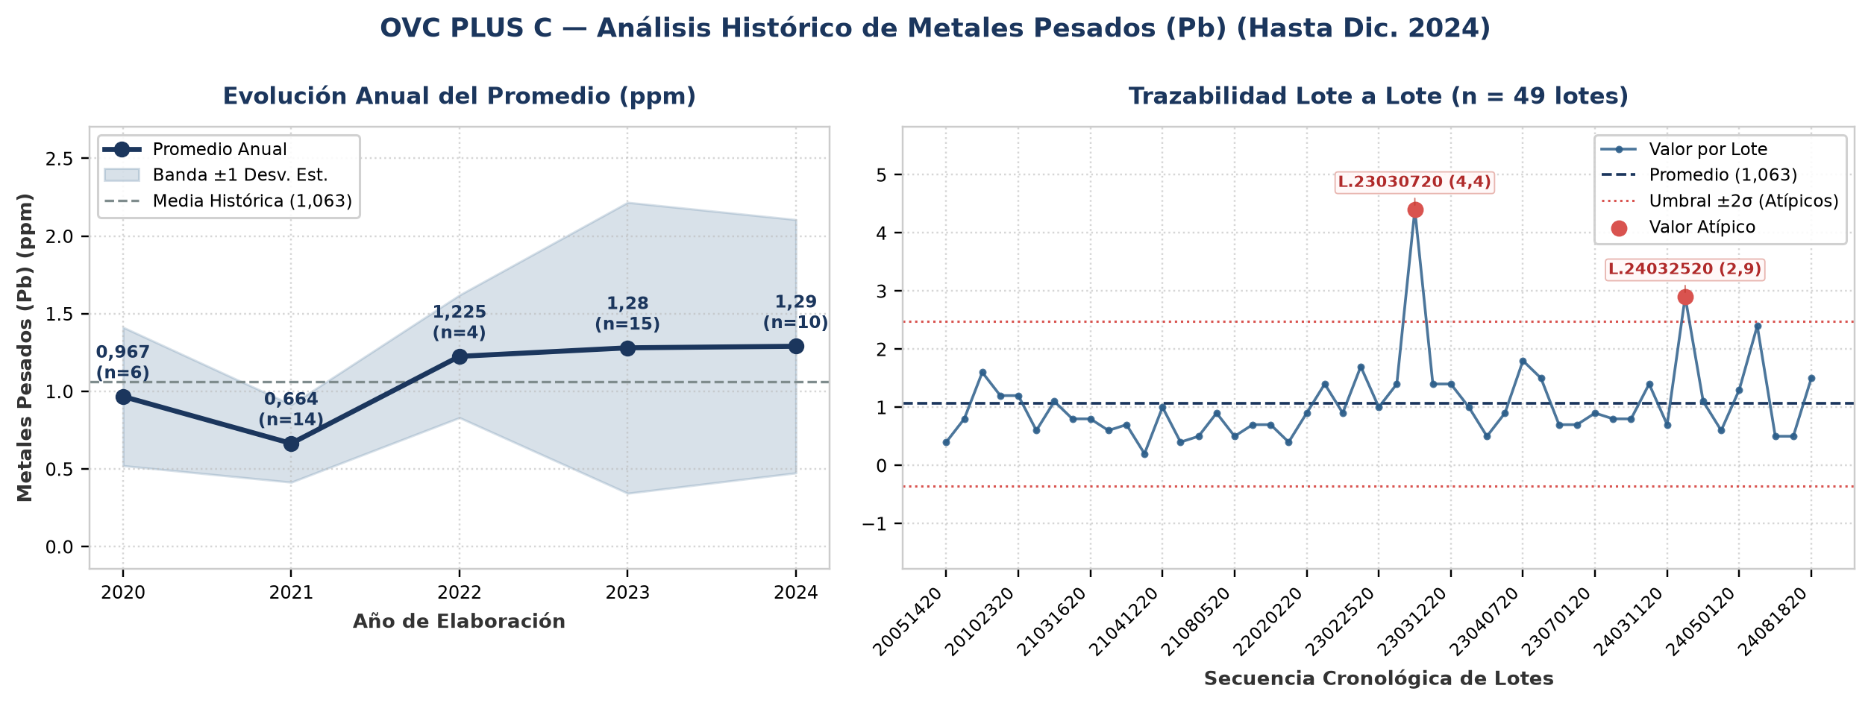
Evolución y tendencia: Sobre un total de 49 lotes únicos evaluados (2020–2024), el parámetro Metales Pesados (Pb) registró una media histórica de 1,063 ppm (±0,709 ppm; CV = 66,7%), con mínimo de 0,2 ppm (Lote 21040720) y máximo de 4,4 ppm (Lote 23030720). La trayectoria interanual muestra una tendencia creciente del 33,4% entre el inicio de la serie en 2020 (0,967 ppm) y el cierre en 2024 (1,29 ppm). Al comparar por etapas operativas, se distingue un cambio de régimen entre el período 2020–2021 (media de etapa: 0,815 ppm) y el período 2022–2024 (media de etapa: 1,265 ppm, un 55,1% superior). Promedios anuales: 2020: 0,967 ppm (n=6), 2021: 0,664 ppm (n=14), 2022: 1,225 ppm (n=4), 2023: 1,28 ppm (n=15), 2024: 1,29 ppm (n=10).
Detección de anomalías: Se identificaron 2 lotes con valores estadísticamente atípicos (fuera de la banda de normalidad μ ± 2σ = [-0,355 ; 2,482] ppm): Lote 23030720 (Año 2023): 4,4 ppm (4,7σ por encima de la media de 1,063 ppm); Lote 24032520 (Año 2024): 2,9 ppm (2,6σ por encima de la media de 1,063 ppm).
4. Anexo: Base de Datos Consolidada de Certificados (49 Lotes)
Lote | Año | Fecha | Adsorción Azul de Metileno  (mg/g) | Adsorción de Caramelo  (-) | Índice de Yodo  (mg/g) | pH  (u. pH) | Contenido de Cenizas  (%) | Humedad  (%) | Granulometría Malla 200  (%) | Hierro (Fe)  (%) | Cloruros (Cl)  (%) | Metales Pesados (Pb)  (ppm) | Cliente
20051420 | 2020 | 25/05/2020 | 250 | 140 | 1220 | 3,8 | 4,2 | - | 94,8 | 0,02 | 0,03 | 0,4 | ASPIRE CHEMICAL / OVC
20052020 | 2020 | 25/05/2020 | 270 | 140 | 1217 | 3,8 | 4,2 | - | 96,4 | 0,03 | 0,04 | 0,8 | ASPIRE CHEMICAL / OVC
20071820 | 2020 | 30/07/2020 | 255 | 135 | 1111 | 4,1 | 4,7 | - | 97,4 | 0,04 | 0,02 | 1,6 | ASPIRE CHEMICAL / OVC
20072320 | 2020 | 30/07/2020 | 262,5 | 130 | 1120 | 3,7 | 4,5 | - | 94,4 | 0,03 | 0,05 | 1,2 | ASPIRE CHEMICAL / OVC
20102320 | 2020 | 23/10/2020 | 262,5 | 135 | 1160 | 3,9 | 3,6 | - | 95,5 | 0,02 | 0,03 | 1,2 | ASPIRE CHEMICAL / OVC
20120820 | 2020 | 21/12/2020 | 262,5 | 130 | 1154 | 3,7 | 4,4 | - | 95,1 | 0,03 | 0,03 | 0,6 | ASPIRE CHEMICAL / OVC
21011020 | 2021 | 21/01/2021 | 255 | 125 | 1601 | 4,8 | 4,9 | - | 95,8 | 0,04 | 0,02 | 1,1 | ASPIRE CHEMICAL / OVC
21022120 | 2021 | 08/03/2021 | 255 | 125 | 1128 | 4 | 4,9 | - | 95,5 | 0,04 | 0,02 | 0,8 | ASPIRE CHEMICAL / OVC
21031620 | 2021 | 24/03/2021 | 255 | 125 | 1171 | 3,8 | 4 | - | 95,3 | 0,04 | 0,01 | 0,8 | ASPIRE CHEMICAL / OVC
21031720 | 2021 | 24/03/2021 | 255 | 130 | 1159 | 3,7 | 4 | - | 92,6 | 0,03 | 0,02 | 0,6 | ASPIRE CHEMICAL / OVC
21032120 | 2021 | 22/04/2021 | 255 | 125 | 1154 | 4 | 4,7 | - | 93,1 | 0,04 | 0,02 | 0,7 | ASPIRE CHEMICAL / OVC
21040720 | 2021 | 22/04/2021 | 255 | 120 | 1188 | 3,9 | 4,5 | - | 94,8 | 0,03 | 0,01 | 0,2 | ASPIRE CHEMICAL / OVC
21041220 | 2021 | 22/04/2021 | 255 | 130 | 1151 | 4 | 4,9 | - | 92,6 | 0,03 | 0,04 | 1 | ASPIRE CHEMICAL / OVC
21042120 | 2021 | 27/05/2021 | 255 | 130 | 1141 | 3,9 | 4,6 | - | 97 | 0,04 | 0,03 | 0,4 | ASPIRE CHEMICAL / OVC
21062020 | 2021 | 24/06/2021 | 255 | 130 | 1097 | 3,8 | 4,6 | - | 95,9 | 0,03 | 0,03 | 0,5 | ASPIRE CHEMICAL / OVC
21070720 | 2021 | 15/07/2021 | 255 | 130 | 1152 | 3,9 | 4,7 | - | 95,4 | 0,03 | 0,02 | 0,9 | ASPIRE CHEMICAL / OVC
21080520 | 2021 | 09/09/2021 | 255 | 130 | 1136 | 4,3 | 4 | - | 94,8 | 0,03 | 0,03 | 0,5 | ASPIRE CHEMICAL / OVC
21082320 | 2021 | 03/11/2021 | 255 | 110 | 1162 | 4,1 | 3,8 | - | 95,6 | 0,02 | 0,03 | 0,7 | ASPIRE CHEMICAL / OVC
21090820 | 2021 | 16/12/2021 | 255 | 110 | 1147 | 4 | 4,3 | - | 95,5 | 0,02 | 0,03 | 0,7 | ASPIRE CHEMICAL / OVC
21091220 | 2021 | 13/01/2022 | 255 | 110 | 1153 | 3,9 | 4,1 | - | 96,1 | 0,02 | 0,02 | 0,4 | ASPIRE CHEMICAL / OVC
22020220 | 2022 | 24/02/2022 | 255 | 110 | 1232 | 3,9 | 4,7 | - | 96,8 | 0,03 | 0,02 | 0,9 | ASPIRE CHEMICAL / OVC
22022220 | 2022 | 10/03/2022 | 255 | 110 | 1125 | 4,5 | 4,5 | - | 97,9 | 0,04 | 0,02 | 1,4 | ASPIRE CHEMICAL / OVC
22030420 | 2022 | 22/03/2022 | 262,5 | 110 | 1144 | 3,7 | 4,8 | - | 94,5 | 0,03 | 0,02 | 0,9 | ASPIRE CHEMICAL / OVC
22072920 | 2022 | 03/08/2022 | 262,5 | 110 | 1164 | 4,2 | 4,9 | - | 96,2 | 0,02 | 0,03 | 1,7 | ASPIRE CHEMICAL / OVC
23022520 | 2023 | 13/03/2023 | 255 | 110 | 1122 | 3,1 | 4,7 | 8 | 95,9 | 0,02 | 0,02 | 1 | ASPIRE CHEMICAL / OVC
23030520 | 2023 | 30/03/2023 | 255 | 110 | 1167 | 4,4 | 4,1 | - | 97,4 | 0,02 | 0,04 | 1,4 | ASPIRE CHEMICAL / OVC
23030720 | 2023 | 13/03/2023 | 255 | 110 | 1149 | 3,3 | 4,9 | 7,1 | 97,2 | 0,03 | 0,04 | 4,4 | ASPIRE CHEMICAL / OVC
23031120 | 2023 | 13/03/2023 | 255 | 110 | 1137 | 3,5 | 4,9 | - | 96,3 | 0,02 | 0,03 | 1,4 | ASPIRE CHEMICAL / OVC
23031220 | 2023 | 30/03/2023 | 255 | 110 | 1137 | 3,5 | 4,8 | - | 96,3 | 0,03 | 0,02 | 1,4 | ASPIRE CHEMICAL / OVC
23031320 | 2023 | 30/03/2023 | 255 | 110 | 1130 | 4 | 4,7 | - | 96,1 | 0,03 | 0,02 | 1 | ASPIRE CHEMICAL / OVC
23032420 | 2023 | 30/03/2023 | 255 | 110 | 1121 | 4,3 | 4,8 | - | 95,8 | 0,03 | 0,03 | 0,5 | ASPIRE CHEMICAL / OVC
23032720 | 2023 | 04/05/2023 | 255 | 110 | 1121 | 3,6 | 4,6 | - | 98,2 | 0,04 | 0,03 | 0,9 | ASPIRE CHEMICAL / OVC
23040720 | 2023 | 04/05/2023 | 255 | 110 | 1232 | 4,1 | 4,8 | - | 96,9 | 0,03 | 0,05 | 1,8 | ASPIRE CHEMICAL / OVC
23041020 | 2023 | 04/05/2023 | 255 | 110 | 1232 | 3,6 | 4,6 | - | 97 | 0,03 | 0,04 | 1,5 | ASPIRE CHEMICAL / OVC
23041120 | 2023 | 04/05/2023 | 255 | 110 | 1199 | 3,4 | 4,5 | - | 95,9 | 0,02 | 0,03 | 0,7 | ASPIRE CHEMICAL / OVC
23062920 | 2023 | 14/09/2023 | 255 | 110 | 1133 | 3,5 | 4,8 | - | 96,7 | 0,03 | 0,04 | 0,7 | ASPIRE CHEMICAL / OVC
23070120 | 2023 | 01/07/2023 | 255 | 110 | 1165 | 3,7 | 4,6 | - | 95,7 | 0,03 | 0,05 | 0,9 | ASPIRE CHEMICAL / OVC
23091320 | 2023 | 13/09/2023 | 255 | 110 | 1121 | 3,5 | 4 | - | 98,8 | 0,03 | 0,05 | 0,8 | ASPIRE CHEMICAL / OVC
23102920 | 2023 | 29/10/2023 | 255 | 110 | 1183 | 4 | 4,4 | - | 97,7 | 0,03 | 0,05 | 0,8 | ASPIRE CHEMICAL / OVC
24030320 | 2024 | 04/03/2024 | 262,5 | 110 | 1304 | 4,1 | 4,9 | - | 97,4 | 0,02 | 0,02 | 1,4 | ASPIRE CHEMICAL / OVC
24031120 | 2024 | 25/03/2024 | 255 | 110 | 1244 | 4,4 | 4,9 | - | 96,7 | 0,01 | 0,03 | 0,7 | ASPIRE CHEMICAL / OVC
24032520 | 2024 | 09/05/2024 | 255 | 110 | 1181 | 4,5 | 4,6 | - | 97,2 | 0,02 | 0,03 | 2,9 | ASPIRE CHEMICAL / OVC
24032620 | 2024 | 09/05/2024 | 255 | 120 | 1234 | 4,7 | 4,8 | - | 96,4 | 0,01 | 0,03 | 1,1 | ASPIRE CHEMICAL / OVC
24042620 | 2024 | 09/05/2024 | 255 | 110 | 1238 | 4,3 | 4,9 | - | 97 | 0,02 | 0,02 | 0,6 | ASPIRE CHEMICAL / OVC
24050120 | 2024 | 09/05/2024 | 255 | 110 | 1217 | 4,3 | 4,8 | - | 97,4 | 0,02 | 0,02 | 1,3 | ASPIRE CHEMICAL / OVC
24051820 | 2024 | 07/06/2024 | 255 | 110 | 1200 | 3,9 | 4,4 | - | 97,2 | 0,02 | 0,01 | 2,4 | ASPIRE CHEMICAL / OVC
24051920 | 2024 | 22/07/2024 | 255 | 110 | 1223 | 4,2 | 4,4 | - | 97,2 | 0,02 | 0,05 | 0,5 | ASPIRE CHEMICAL / OVC
24071020 | 2024 | 22/07/2024 | 255 | 110 | 1223 | 4,2 | 4,4 | - | 97,2 | 0,02 | 0,05 | 0,5 | ASPIRE CHEMICAL / OVC
24081820 | 2024 | 06/01/2025 | 255 | 110 | 1183 | 4 | 4,4 | - | 96,1 | 0,02 | 0,04 | 1,5 | ASPIRE CHEMICAL / OVC

